ВСЕРОССИЙСКИЙ ЗАОЧНЫЙ ФИНАНСОВО-ЭКОНОМИЧЕСКИЙ ИНСТИТУТ
Кафедра информационных систем в бухгалтерском учете

ЛАБОРАТОРНАЯ РАБОТА
По Информационные системы в бухгалтерском учете

Студентки 5 курса (вечер)
Курбатова Маргарита Александровна
Специальность Бух.учет, анализ и аудит
Зачетная книжка № 06 УБД 14212
Проверил: Кручинин Илья Игоревич

Калуга, 2009 г

Задание 1
Настройка системы 1С:Предприятие 7.7
Для настройки системы 1С:Предприятие 7.7 нужно выполнить последовательно ряд действий:
а) Осуществляется ввод данных об организации:
Кликнуть мышкой по функции: «Сервис», далее – «Сведения об организации». Ввести последовательно в закладки Организация, Коды, Банк, ИМНС, Ответственные лица реквизиты организации ЗАО «ПЕКАРЬ».
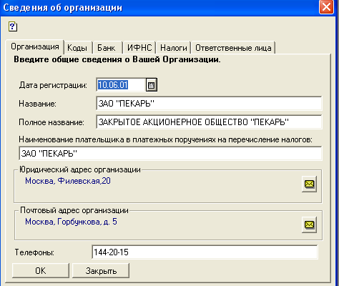
б) Ввести данные учетной политики ЗАО «ПЕКАРЬ»:
Функции «Сервис», далее – «Учетная политика: закладка «Общие».
Ввести дату составления учетной политики.
Метод определения выручки выбрать – по отгрузке.
База распределения косвенных расходов ввести – по сумме прямых затрат.
Метод «директ-костинг» не использовать.
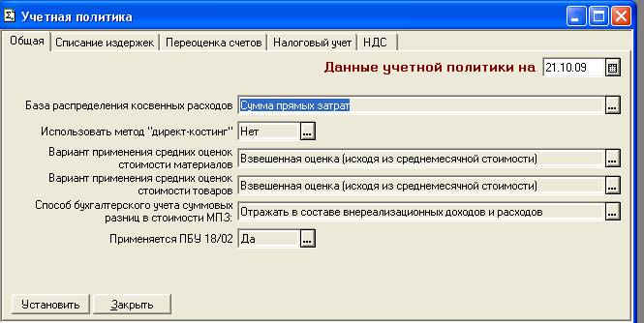
в) Осуществим общую настройку конфигурации:
Функции «Сервис», далее - Общая настройка — Начальные значения.
Указать: валюта (руб.), ед. изм. (шт.), НДС 10%, без НП, банковский счет (основной), подразделение (основное), склад (материалов).
Режимы:
Сделать отметку маркером напротив:
- Используем список корректных проводок.
- Все документы поместим в журнал операций.
Дата запрета редактирования документов 30.09.2007 г. (предыдущий год).
Приходные документы:
В основном варианте расчета налогов выбрать: НДС сверху 10%.
Сделать пометку напротив – Сумма и налоги, пометку с Цены снять.
Расходные документы:
В основном варианте расчета налогов выбрать: НДС сверху 10%, хранение (без налогов).
Ставку рефинансирования ЦБ выбрать 25%.
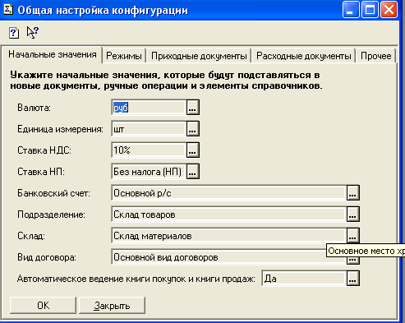
г) Осуществим Индивидуальную настройку:
Кликнуть мышкой по функции «Сервис», далее - Индивидуальная настройка. Заполняется на основании ранее приведенных данных.
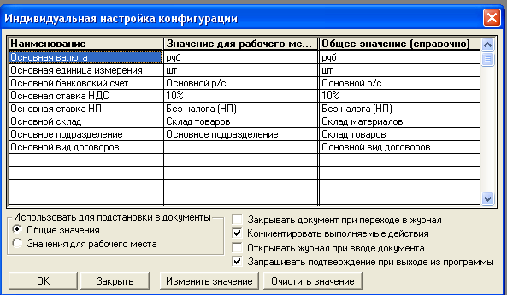
д) Введем данные об организации в «константы»:
Кликнуть мышкой по функции «Операции», далее – Константы.
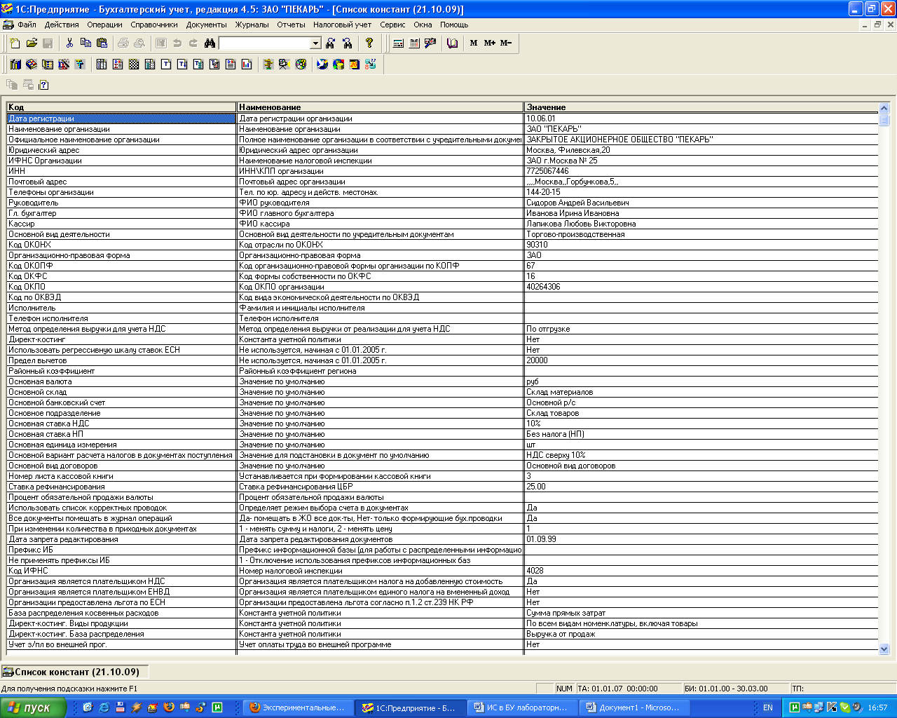

Задание №2
Заполнение справочников
Заполнение справочников производится на основании (таб. №2.1-2.6)
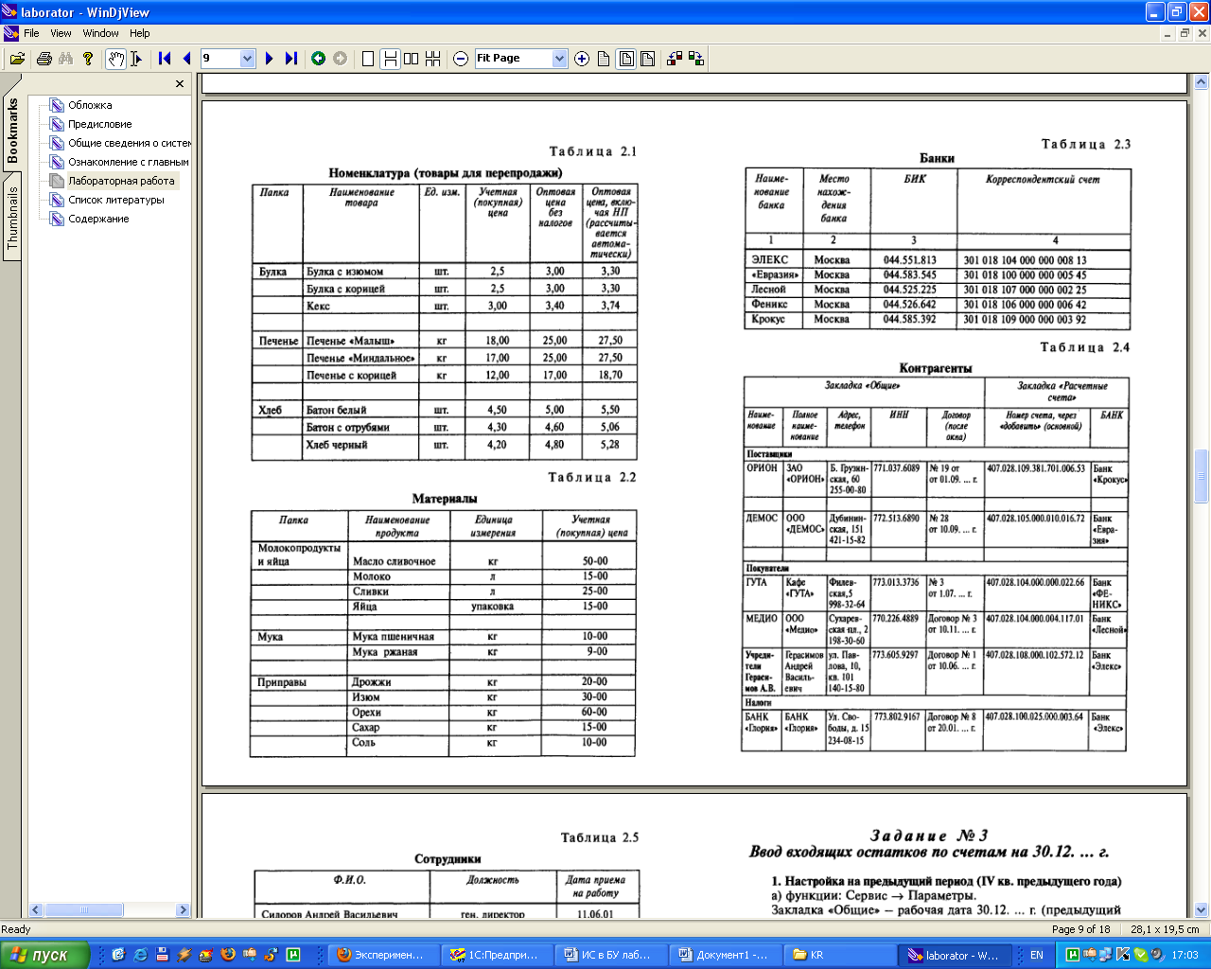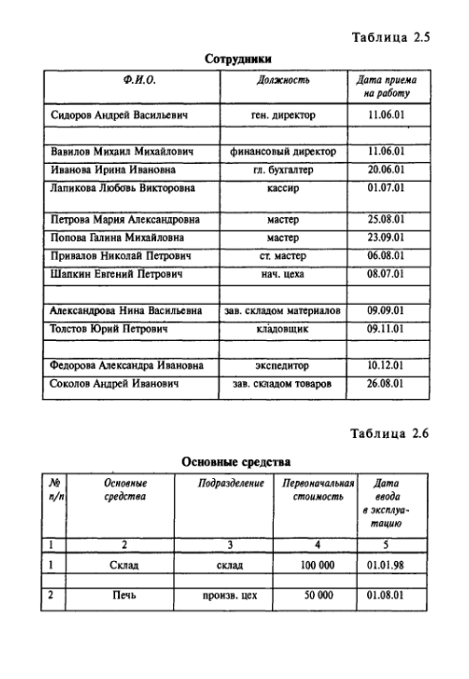

а) Справочник «Места хранения МПЗ»
Справочник создается одноуровневый, с разделением на две папки: склад материалов и склад товаров. На основании приведенных данных указать материально ответственные лица по данным складам.
б) Справочник «Виды продукции (работ, услуг)»
Ввести «Товары для перепродажи».
в) Справочник «Подразделения»
Справочник создается одноуровневый. Заполняется четыре позиции: производственный цех, склад материалов, склад товаров, администрация.
г) Справочник «номенклатура»
Справочник создается двухуровневый.
Создаются три папки: «Булка», «Печенье» и «Хлеб».
В каждой папке по каждому товару, относящемуся к данной папке заполняются следующие данные: тип (товар, покупные изделия), наименование, вид (товары для перепродажи), ед. изм., учетную (покупную) цену, оптовую цену без налогов, ставка НДС (10%), без НП; страна происхождения (Россия).
Запись периодических реквизитов производится с 01.01 2000 г.
д) Справочник «Материалы»
Справочник создается двухуровневый.
Создаются три папки: «молокопродукты и яйца», «мука», «приправа».
В каждой папке по каждому материалу, относящемуся к данной папке заполняются следующие данные: наименование, ед. изм, цена, вид материала ( 10.1 сырье и материалы).
Все остальные справочники создаются аналогично.

Задание №3
Ввод входящих остатков по счетам на 30.12.1999 г.
- Для настройки на предыдущий период (4 кв. предыдущий год - 2007 г.):
а) Кликнуть мышкой по функции «Сервис», затем «Параметры».
В закладке «Общие» выбрать рабочую дату 01.01.2000 г. (предыдущий год).
В закладке «Бухгалтерские итоги» установить квартал (4 квартал), день (30.12.1999 г), интервал (с 01.10.1999 г. по 30.12.1999 г.).
В закладке «Журналы» выбрать начало (квартала) интервала 01.10.1999 г., конец (квартала) интервала 30.12.1999 г. В закладке «Операции» установить «Стандартный способ».
б) Кликнуть мышкой по функции «Операции», далее – «Управление бухгалтерскими итогами».
В верхнем окне устанавливается 4 квартал 1999 г., в нижнем окне – 1 квартал 2000 г.
Сначала в нижнем окне поставить 4 квартал 1999 г., нажать «Установить расчет», «Полный перерасчет итогов», выход.
- Введем входящие остатки
Кликнуть мышкой по функции «Журналы», далее – «Журнал операции».
Осуществить ввод проводок, из приведенных данных.
Каждая проводка вводится первой пиктограммой.
Заполнение табличной части:
Из справочника счетов выбрать номер счета по данной операции и счет, корреспондирующий с ним, ввести сумму операции и содержание операции.
Для счетов с субконто остатки ввести по каждому субконто на основании данных справочника.
Остатки по счету 10.1 ввести в количественном и суммарном выражении. После ввода проводки выполняется «запись» и проведение, нажатием «ОК».
- Осуществим правильность ввода остатков:
Кликнуть мышкой по функции «Отчеты», выбрать закладку «Оборотно - сальдовая ведомость». Выбрать счет, по которому осуществляется правильность ввода остатков (сальдо по счету 00 должно отсутствовать), затем сформировать оборотно - сальдовая ведомость, нажатием «ОК».
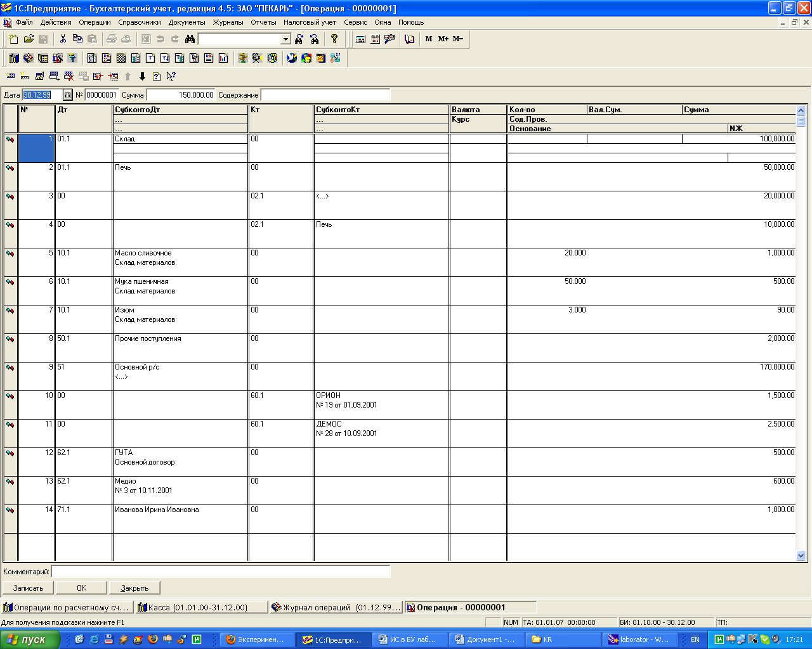

Задание № 4
Учет материалов
Настройка системы на 1 кв. 2000 года аналогична предыдущей (см. задание №3).
а) Учет поступления материалов
Кликнуть мышкой по функции «Документы», закладку «Учет материалов», далее закладку «Поступление материалов».
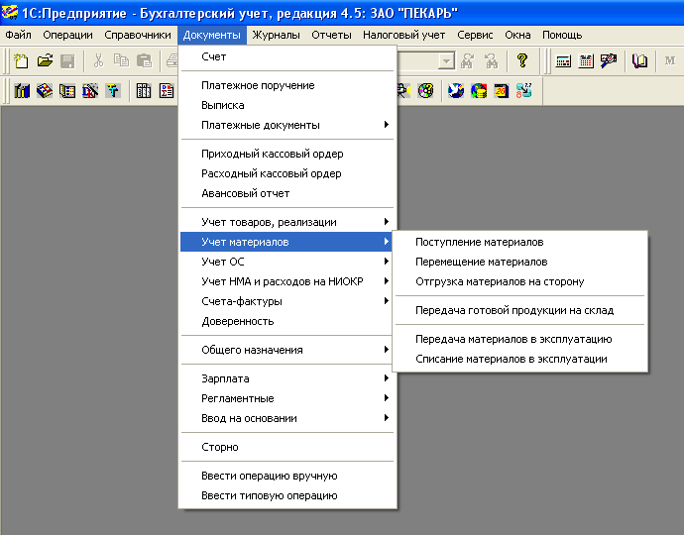
На основе приведенных данных составить 4 приходных ордера.
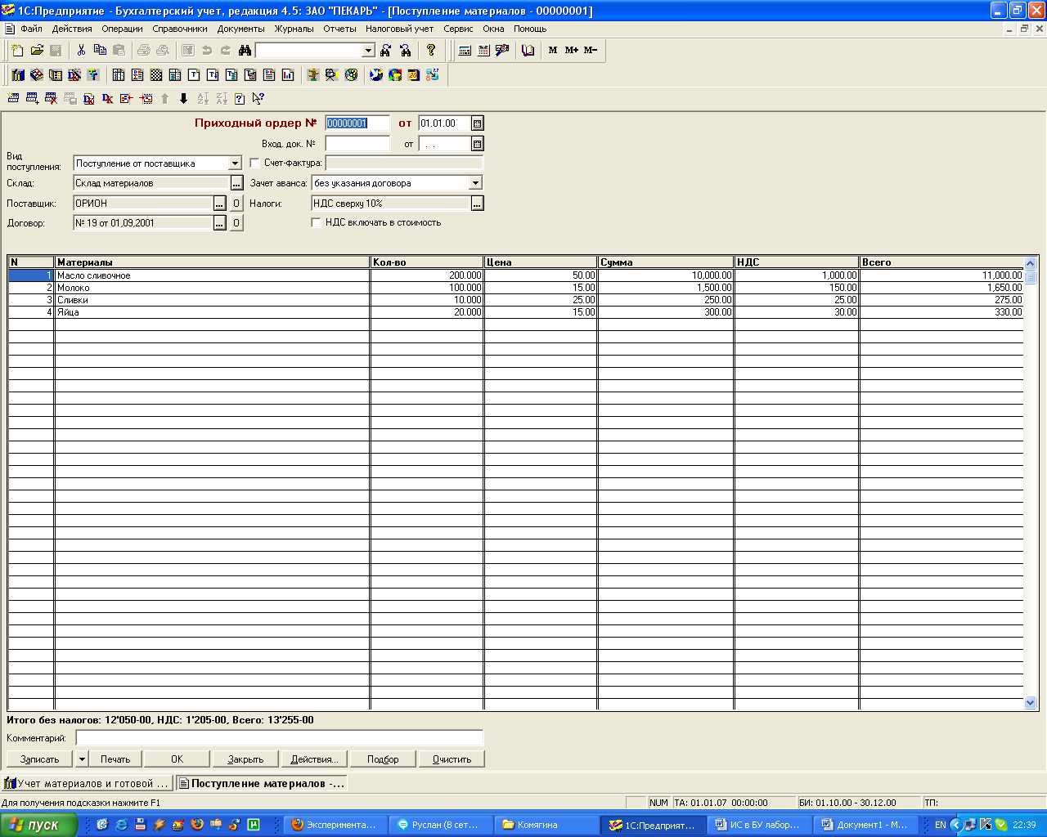
Заполнение верхней части:
Ввести дату поступления материалов. Выбрать через «подбор» вид поступления, поставщика, склад (материалы), вид зачета авансов (без указания договора), налоги (НДС верху 10%). Снять пометку «Счет-фактура предъявлена» и поставить отметку «НДС включить в стоимость».
Заполнение табличной части:
Через «подбор» выбрать наименование материала. Количество материалов внести вручную. После заполнения всех строк записать и провести документ.
б) Учет передачи материалов в производство
Кликнуть мышкой по функции «Документы», закладку «Учет материалов», далее закладку «Перемещение материалов».
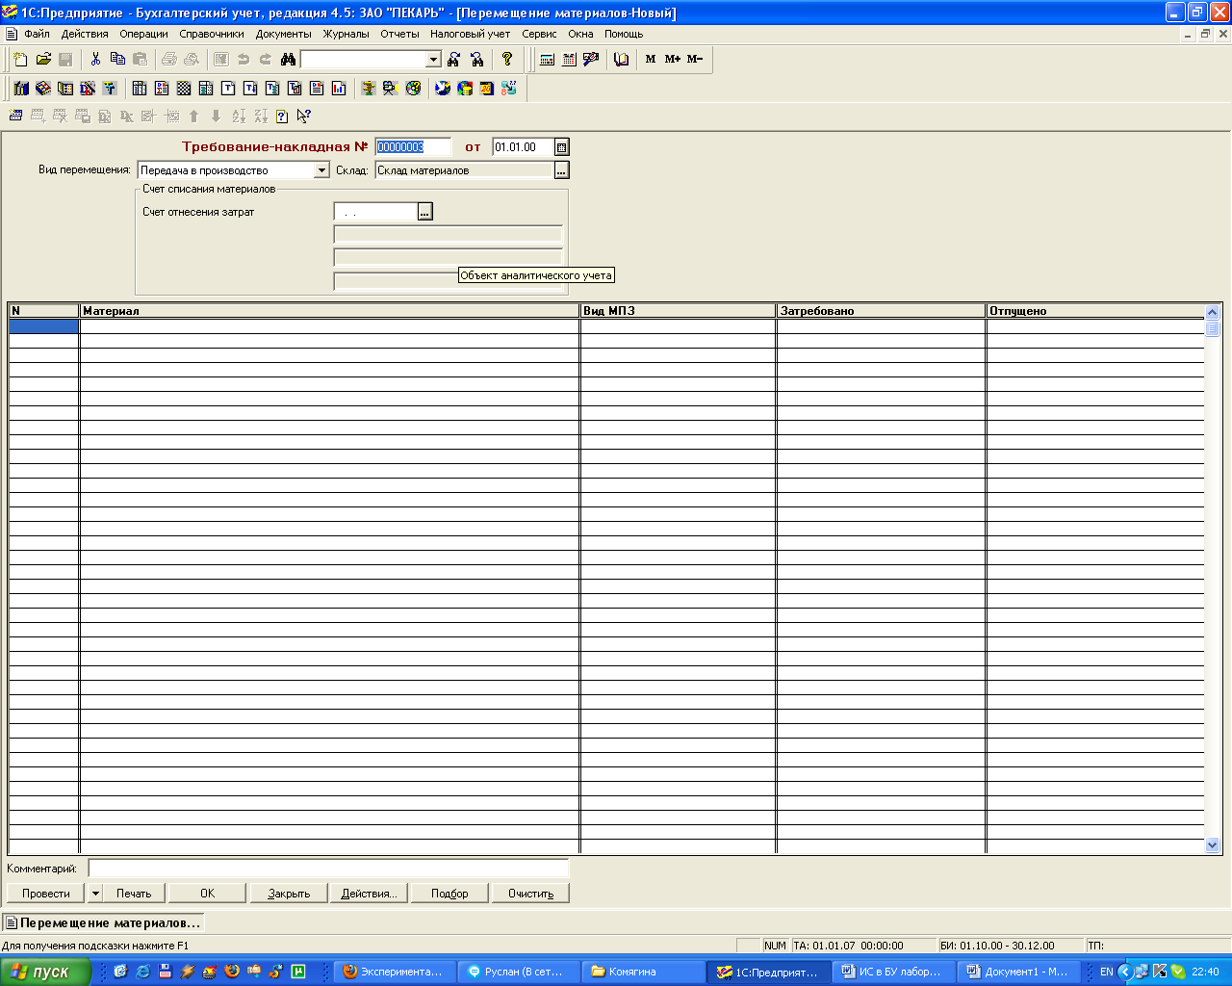
На основе приведенных данных составить 2 требования - накладных.
Заполнение верхней части:
Вручную ввести дату передачи материалов в производство. Выбрать через «подбор» вид перемещения (передача в производство), склад (материалов), счет отнесения затрат (счет 20), виды номенклатуры (производство продукции), затраты на производство (материальные затраты), подразделение (производственный цех).
В табличной части через «подбор» выбрать нужный материал и ввести количество материалов. После заполнения всех строк записать и провести документ.
в) Отгрузка материалов на сторону, получение счета-фактуры (выданного) и книги продаж
Кликнуть мышкой по функции «Документы», закладку «Учет материалов», далее закладку «Отгрузка материалов на сторону».
В верхней части накладной ввести вручную № накладной и дату отгрузки материалов. Через «подбор» выбрать получателя, вид отпуска материалов (продажа), склад (материалов), договор, вид зачета авансов (без указания договора), налоги НДС свыше 10%.
В табличной части через «подбор» выбрать нужный материал и ввести количество материалов; ввод строки закончить «Enter». После заполнения всех строк записать и провести документ.
Выписка счета-фактуры (выданного)
Кликнуть мышкой по функции «Журналы», выбрать закладку «Учет материалов».
Из приведенного списка выбирите нужную накладную и нажать F-9. выбрать в окне «Счет-фактура выданный», ОК. В выведенную на экран счет-фактуру ввести дату оплаты и провести документ.
Получение книги продаж
Кликнуть мышкой по функции «Отчеты», выбрать закладку «Книга продаж», установить интервал и сформировать ее.
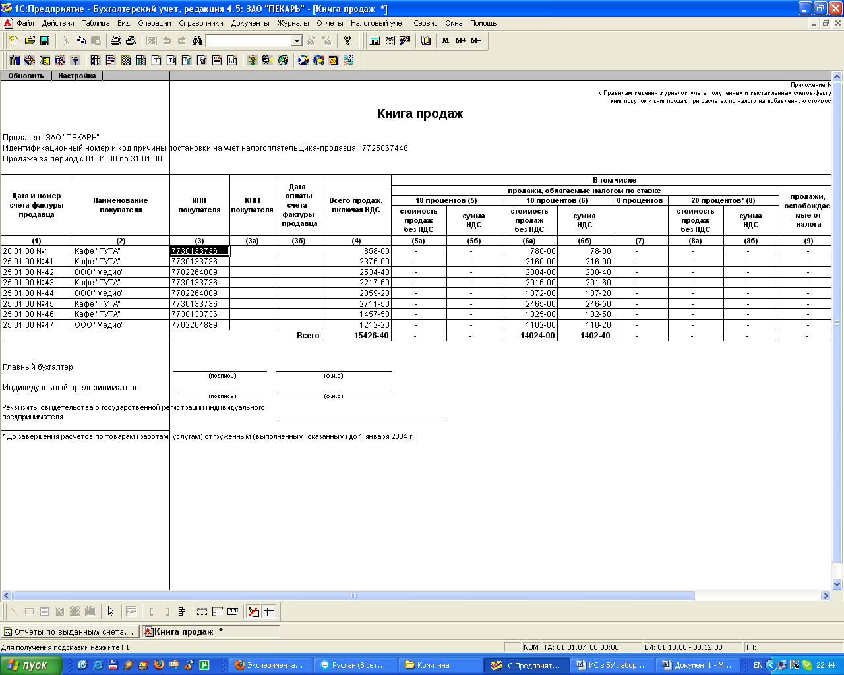
г) Составление отчетности по счету 10.1 за январь 2000 г.
Последовательно составляется через функцию «Отчеты» по счету 10.1: оборотно-сальдовая ведомость, журнал-ордер, анализ счета, карточка счета аналогично предыдущим заданиям.
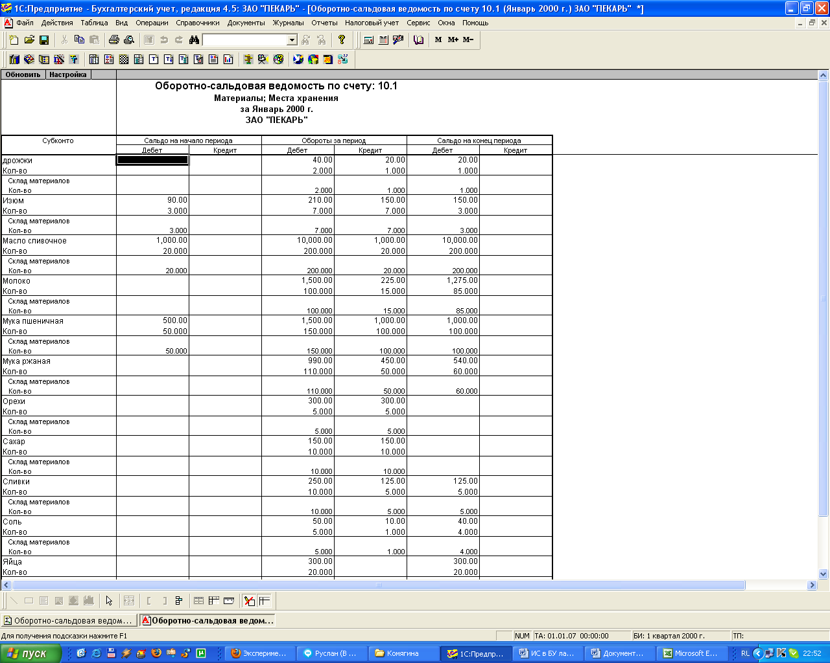
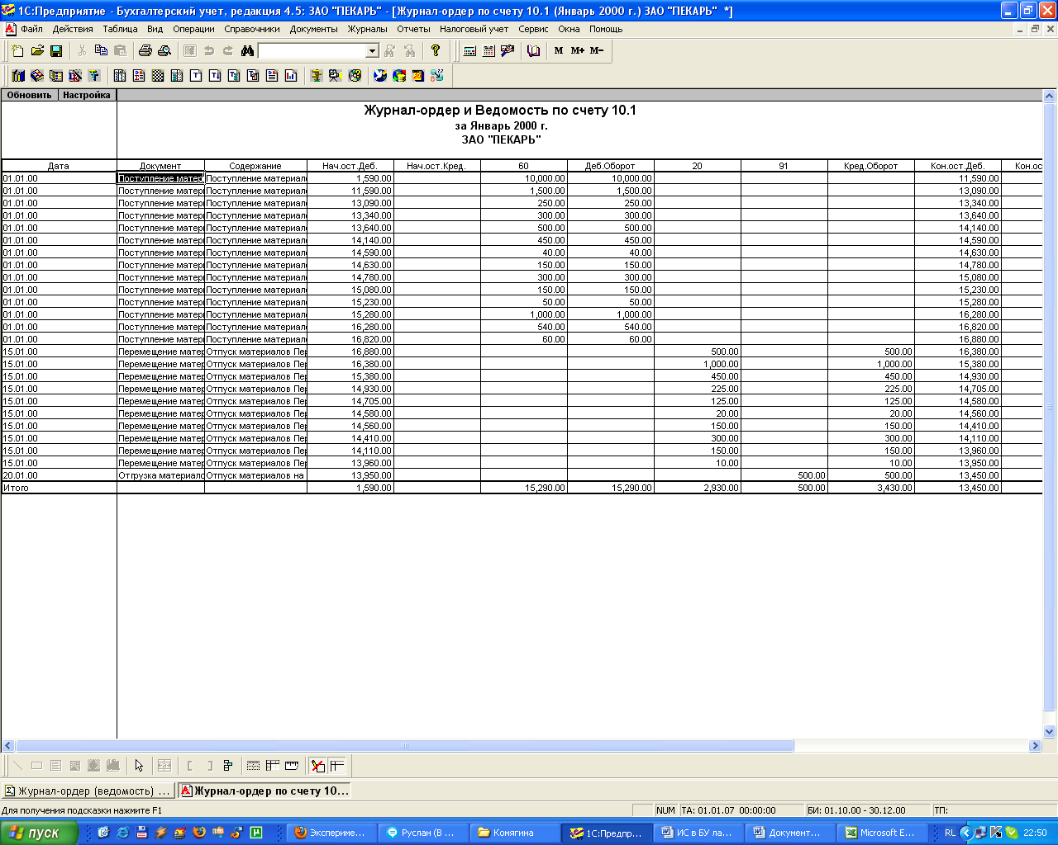

Задание №5
Учет операций на расчетном счете
1) Составление платежных поручений
Кликнуть мышкой по функции «Документы», выбрать закладку «Платежное поручение».
Банковские данные плательщика и получателя заполняются автоматически из справочников.
Постоянными данными для всех ПП являются: счет получателя (основной), вид платежа (почтой), очередность платежа (6), ставка НДС (10%). Данные для заполнения ПП берутся из предыдущих заданий. После заполнения всех строк записать и провести документ.
2) Составление выписок из банка
По выпискам обеспечивается выполнение проводок по всем ПП, операциям по банку.
Кликнуть мышкой по функции «Документы», выбрать вкладку «Выписка».
В верхней части выписки вручную ввести дату.
В табличной:
• строка «Движение денежных средств»: поставить курсор в первую
строку, щелчок; появляется окно, выбрать вид движения.
В первой строке появляется запись: виды движения; в строке «Назначение платежа» — оплата по договору;
- в строке «Корр. счет»: выбрать счет (например, 60,1 или 62,1), «Enter»;
- графа «Вид» субконто 1, 2, 3: заполняется автоматически;
- графа «Субконто 1, 2, 3»: в первой строке выбрать наименование контрагента; во второй — номер договора, в третьей — «Расчеты за ...»;
- графа «Приход (расход)»: в первой строке проставить сумму, во второй - вручную назначение платежа и номер документа.
Каждая операция (проводка) вводится в выписку пиктограммой «Новый».
После разноски всех операций в выписку за определенную дату нажать ОК.
Новая выписка (уже на другую дату) вводится действием «Новый».
Заполнение выписки при списании денежных средств по платежным документам
Кликнуть мышкой по функции «Документы», выбрать закладку «Платежное поручение».
В появившейся на экране форме выписки нажать кнопку «подбор по платежным поручениям». Появляются два окна: в верхнем список ПП, нижнее пустое. Щелчком перенести ПП из верхнего окна в нижнее, ОК. Происходит автоматическое заполнение выписки.
Заполнить графы «движение денежных средств» и корр. счет по каждой проводке. После заполнения каждой проводки нажать «Enter»; после заполнения всех проводок провести документ.
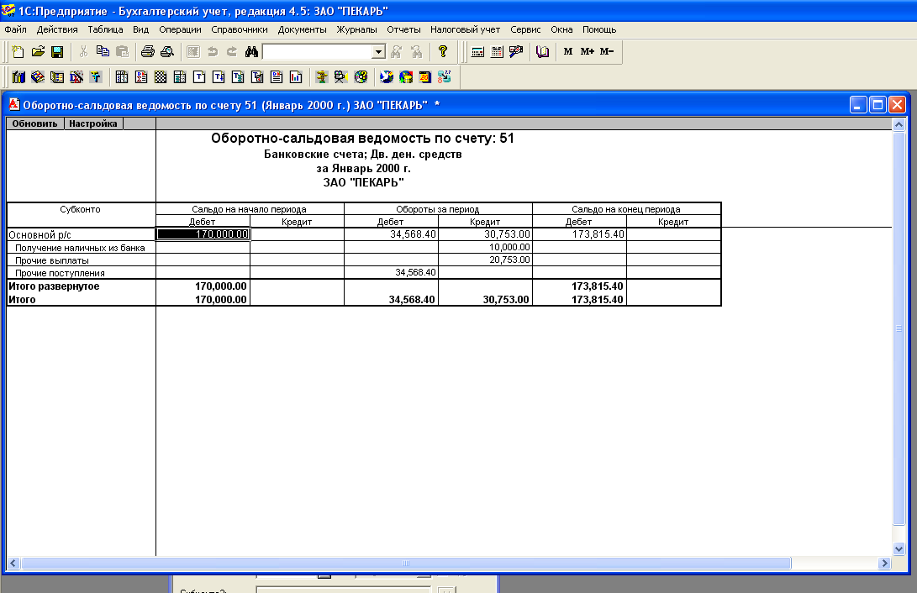

Задание №6
Учет кассовых операций (счет 50)
1.Заполнение приходных и расходных кассовых ордеров
Кликнуть мышкой по функции «Документы», выбрать закладку «Приходный (расходный) кассовый ордер».
Заполнение приходных кассовых ордеров:
В окне заполняется: дата, корр. счет, сотрудник, движение денежных средств, принято от, приложение, сумма, НДС.
Заполнение расходных кассовых ордеров:
В окне заполняется: дата, корр. счет, сотрудник, движение денежных средств, основание, приложение, сумма.
После заполнения ПКО и РКО нажать «Записать», ОК.
Данные ПКО и РКО заносятся в журнал «Касса».
2. Составление отчетов по счету 50.1
Последовательно составить (функция «Отчеты») по счету 50.1:
оборотно-сальдовую ведомость, журнал-ордер, карточку счета, анализ счета по датам, кассовую книгу (на даты 10, 12 и 23 января).
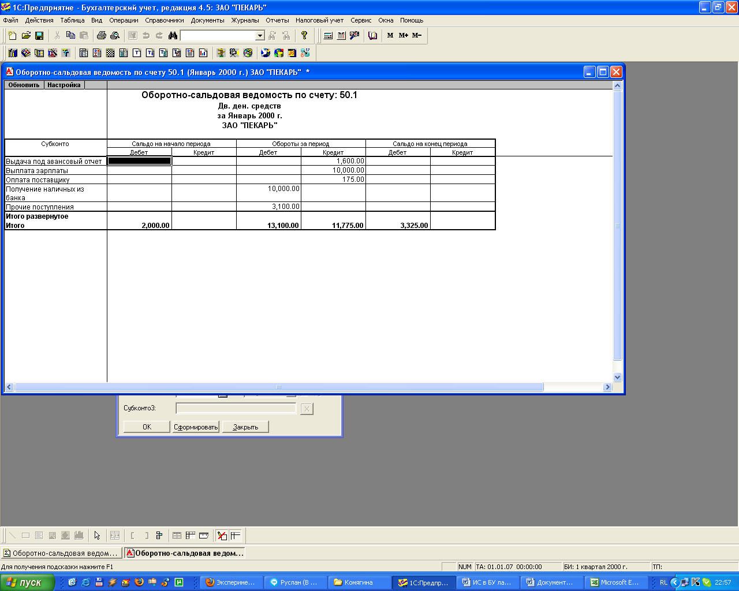

Задание №7
Расчеты с подотчетными лицами (счет 71.1)
1. Составление авансового отчета
Отчет за израсходованные денежные средства, выданные в подотчет на основании расходных кассовых ордеров (задание № 6), отражается в документе «Авансовый отчет».
Кликнуть мышкой по функции «Документы», выбрать закладку «Авансовый отчет».
В отображенной на экране форме авансового отчета последовательно заполнить лицевую сторона и оборотную (закладка «Оборотная сторона»).
Заполнение лицевой стороны: ввести дату, через «подбор» выбрать тип авансового отчета (рублевый), сотрудника (справочник сотрудников), назначение аванса – «Получено (из кассы, дата, сумма)».
Заполнение оборотной стороны происходит произвольными данными. Указывается дата, пор. № док., кому, за что и по какому документу уплачено: в графе корр. счет, корреспондирующий с 71.1.
В графу «Сумма» вводится общая истраченная сумма.
Для проведения документа нажать «Записать», ОК.
2. Составление отчетов по счету 71.1
Настройка — аналогично предыдущим заданиям.
Последовательно (функция «Отчеты») составить по счету 71.1: оборотно-сальдовую ведомость, анализ счета, анализ счета по субконто, карточку счета, журнал-ордер.

Задание №8
Учет товаров
1. Поступление товаров на склад
Поменять в настройке: Сервис - Общая настройка - Начальные значения - Подразделения - Склад товаров.
Кликнуть мышкой по функции «Документы», выбрать закладку «Учет товаров, реализация»,далее «Поступление товаров».
В отображенной на экране окне «Поступление товаров» в заголовочной части проставить: дату, склад (товаров), товары поступили (на оптовый склад), налоги (без налогов), счет-фактура поставщиком не предъявлен.
Табличную часть заполнить через «Подбор».
Составить накладные № 1, 2, 3, 4, 5, 6, 7 на поступление товаров от поставщика «Демос».
Каждый документ: «Записать»и провести.
2. Отпуск товаров
а) Выписка счетов
Кликнуть мышкой по функции «Документы», выбрать закладку «Счет».
Для заполнения счета в заголовочной части проставить: № документа, дату, заказчика, плательщика, договор, налоги (НДС св. 10%).
Табличную часть заполнить через «подбор». Каждый документ: «Записать» и провести.

Составить счета № 21, 22, 23, 24, 25, 26, 27 на отпуск товаров к предыдущим счетам-фактурам.
б) Составление товарной накладной на отгрузку товаров.
Выполняется автоматически на основе ранее составленных счетов
№ 21, 22, 23, 24, 25, 26, и 27.
Кликнуть мышкой по функции «Журналы», выбрать закладку «Счет».
Поставить курсор в нужный счет и выполнить: «Действия » - Ввести на основании.
Каждую накладную: «Записать» и провести.
Вся поступившая продукция в тот же день отпускается покупателю.
3. Составление счета-фактуры (выданного) и книги продаж
Составляется автоматически на основе ранее заполненных товарных накладных.
Кликнуть мышкой по функции «Журналы», выбрать закладку «Товары», «Реализация».
Поставить курсор в нужную накладную, выполнить: «Действия» — Ввести на основании ; выбрать в окне «Счет-фактура выданный», ОК.
Сформировать счета-фактуры № 41—47; Записать и провести их.
Получение «Книги продаж»:
Кликнуть мышкой по функции «Журналы», выбрать закладку «Счета-фактуры выданные», нажать «Книга продаж»; установить интервал и сформировать книгу продаж.
4. Составление отчетности по счету 41
Последовательно составить (функция «Отчеты»): оборотно-сальдовую ведомость, журнал-ордер, анализ счета, карточку счета аналогично предыдущим.
5. Составить выписку и зачислить средства на расчетный счет аналогично предыдущим заданиям.

Результаты выполненных заданий №1-8 можно увидеть в журнале-операций ЗАО «ПЕКАРЬ»:
 | Журнал операций
 | с 01.01.00 по 31.12.00
 | Дата | Документ | Номер | Сумма | Содержание
 | № пр | Дебет | Кредит | Сумма | Содержание проводки | Кол-во
 | 01.01.00 | Поступление материалов 00000001 |  | 13 255,00 | Поступление материалов
 | 1 | 10.1 | 60.1 | 10 000,00 | Поступили материалы :МТ  Масло сливочное  Склад материалов  ОРИОН  № 19 от 01,09,2001 | 200,000
 | 2 | Н02.01 |  | 10 000,00 | Поступили материалы :НУ  Масло сливочное  За плату  № 19 от 01,09,2001 | 200,000
 | 3 | 10.1 | 60.1 | 1 500,00 | Поступили материалы :МТ  Молоко  Склад материалов  ОРИОН  № 19 от 01,09,2001 | 100,000
 | 4 | Н02.01 |  | 1 500,00 | Поступили материалы :НУ  Молоко  За плату  № 19 от 01,09,2001 | 100,000
 | 5 | 10.1 | 60.1 | 250,00 | Поступили материалы :МТ  Сливки  Склад материалов  ОРИОН  № 19 от 01,09,2001 | 10,000
 | 6 | Н02.01 |  | 250,00 | Поступили материалы :НУ  Сливки  За плату  № 19 от 01,09,2001 | 10,000
 | 7 | 10.1 | 60.1 | 300,00 | Поступили материалы :МТ  Яйца  Склад материалов  ОРИОН  № 19 от 01,09,2001 | 20,000
 | 8 | Н02.01 |  | 300,00 | Поступили материалы :НУ  Яйца  За плату  № 19 от 01,09,2001 | 20,000
 | 9 | 19.3 | 60.1 | 1 205,00 | Выделен НДС :МТ  ОРИОН  <...>  ОРИОН  № 19 от 01,09,2001
 | 01.01.00 | Поступление материалов 00000002 |  | 1 045,00 | Поступление материалов
 | 1 | 10.1 | 60.1 | 500,00 | Поступили материалы :МТ  Мука пшеничная  Склад материалов  ДЕМОС  № 28 от 10.09.2001 | 50,000
 | 2 | Н02.01 |  | 500,00 | Поступили материалы :НУ  Мука пшеничная  За плату  № 28 от 10.09.2001 | 50,000
 | 3 | 10.1 | 60.1 | 450,00 | Поступили материалы :МТМука ржанаяСклад материаловДЕМОС№ 28 от 10.09.2001 | 50,000
 | 4 | Н02.01 |  | 450,00 | Поступили материалы :НУ  Мука ржаная  За плату  № 28 от 10.09.2001 | 50,000
 | 5 | 19.3 | 60.1 | 95,00 | Выделен НДС :МТ  ДЕМОС  <...>  ДЕМОС  № 28 от 10.09.2001
 | 01.01.00 | Поступление материалов 00000003 |  | 759,00 | Поступление материалов
 | 1 | 10.1 | 60.1 | 40,00 | Поступили материалы :МТ  дрожжи  Склад материалов  ОРИОН  № 19 от 01,09,2001 | 2,000
 | 2 | Н02.01 |  | 40,00 | Поступили материалы :НУ  дрожжи  За плату  № 19 от 01,09,2001 | 2,000
 | 3 | 10.1 | 60.1 | 150,00 | Поступили материалы :МТ  Изюм  Склад материалов  ОРИОН  № 19 от 01,09,2001 | 5,000
 | 4 | Н02.01 |  | 150,00 | Поступили материалы :НУ  Изюм  За плату  № 19 от 01,09,2001 | 5,000
 | 5 | 10.1 | 60.1 | 300,00 | Поступили материалы :МТ  Орехи  Склад материалов  ОРИОН  № 19 от 01,09,2001 | 5,000
 | 6 | Н02.01 |  | 300,00 | Поступили материалы :НУ  Орехи  За плату  № 19 от 01,09,2001 | 5,000
 | 7 | 10.1 | 60.1 | 150,00 | Поступили материалы :МТ  Сахар  Склад материалов  ОРИОН  № 19 от 01,09,2001 | 10,000
 | 8 | Н02.01 |  | 150,00 | Поступили материалы :НУ  Сахар  За плату  № 19 от 01,09,2001 | 10,000
 | 9 | 10.1 | 60.1 | 50,00 | Поступили материалы :МТСольСклад материаловОРИОН№ 19 от 01,09,2001 | 5,000
 | 10 | Н02.01 |  | 50,00 | Поступили материалы :НУ  Соль  За плату  № 19 от 01,09,2001 | 5,000
 | 11 | 19.3 | 60.1 | 69,00 | Выделен НДС :МТ  ОРИОН  <...>  ОРИОН  № 19 от 01,09,2001
 | 01.01.00 | Поступление материалов 00000004 |  | 1 694,00 | Поступление материалов
 | 1 | 10.1 | 60.1 | 1 000,00 | Поступили материалы :МТ  Мука пшеничная  Склад материалов  ДЕМОС  № 28 от 10.09.2001 | 100,000
 | 2 | Н02.01 |  | 1 000,00 | Поступили материалы :НУ  Мука пшеничная  За плату  № 28 от 10.09.2001 | 100,000
 | 3 | 10.1 | 60.1 | 540,00 | Поступили материалы :МТ  Мука ржаная  Склад материалов  ДЕМОС  № 28 от 10.09.2001 | 60,000
 | 4 | Н02.01 |  | 540,00 | Поступили материалы :НУ  Мука ржаная  За плату  № 28 от 10.09.2001 | 60,000
 | 5 | 19.3 | 60.1 | 154,00 | Выделен НДС :МТ  ДЕМОС  <...>  ДЕМОС  № 28 от 10.09.2001
 | 01.01.00 | Поступление материалов 00000005 |  | 66,00 | Поступление материалов
 | 1 | 10.1 | 60.1 | 60,00 | Поступили материалы :МТ  Изюм  Склад материалов  ОРИОН  № 19 от 01,09,2001 | 2,000
 | 2 | Н02.01 |  | 60,00 | Поступили материалы :НУ  Изюм  За плату  № 19 от 01,09,2001 | 2,000
 | 3 | 19.3 | 60.1 | 6,00 | Выделен НДС :МТ  ОРИОН  <...>  ОРИОН  № 19 от 01,09,2001
 | 03.01.00 | Платежное поручение 00000001 |  | 1 500,00 | Платежное поручение
 | 03.01.00 | Платежное поручение 00000002 |  | 2 500,00 | Платежное поручение
 | 09.01.00 | Платежное поручение 00000003 |  | 13 255,00 | Платежное поручение
 | 09.01.00 | Платежное поручение 00000004 |  | 1 045,00 | Платежное поручение
 | 09.01.00 | Платежное поручение 00000005 |  | 759,00 | Платежное поручение
 | 09.01.00 | Выписка 00000001 |  | 4 000,00 | Движения по р/с
 | 1 | 60.1 | 51 | 1 500,00 | оплата по счету №14 от 29.12.1999 за материалы :БК  ОРИОН  № 19 от 01,09,2001  Основной р/с  Прочие выплаты
 | 2 | 60.1 | 51 | 2 500,00 | оплата по счету №25 от 25.12.1999 за материалы :БК  ДЕМОС  № 28 от 10.09.2001  Основной р/с  Прочие выплаты
 | 10.01.00 | Счет-фактура полученный 15 |  |  | Сч.-факт. поставщика: ОРИОН
 | 10.01.00 | Платежное поручение 00000006 |  | 1 694,00 | Платежное поручение
 | 10.01.00 | Расходный кассовый ордер 00000001 |  | 200,00 | Выдача из кассы:
 | 1 | 71.1 | 50.1 | 200,00 | Расход: выдано в подотчет на хоз. нужды :БК  Петрова Мария Александровна  Выдача под авансовый отчет
 | 10.01.00 | Приходный кассовый ордер 00000001 |  | 1 000,00 | Поступл.в кассу:
 | 1 | 50.1 | 71.1 | 1 000,00 | Приход:возврат подотчетной суммы :БК  Прочие поступления  Иванова Ирина Ивановна
 | 10.01.00 | Приходный кассовый ордер 00000002 |  | 10 000,00 | Поступл.в кассу:
 | 1 | 50.1 | 51 | 10 000,00 | Приход:получение наличных ден. средств по чеку №23 :БК  Получение наличных из банка  Основной р/с  Получение наличных из банка
 | 10.01.00 | Расходный кассовый ордер 00000002 |  | 10 000,00 | Выдача из кассы:
 | 1 | 70 | 50.1 | 10 000,00 | Расход: платежная ведомость №1 :БК  <...>  Заработная плата  Выплата зарплаты
 | 12.01.00 | Расходный кассовый ордер 00000004 |  | 400,00 | Выдача из кассы:
 | 1 | 71.1 | 50.1 | 400,00 | Расход: выдано на покупку канц. товаров :БК  Попова Галина Михайловна  Выдача под авансовый отчет
 | 12.01.00 | Расходный кассовый ордер 00000003 |  | 1 000,00 | Выдача из кассы:
 | 1 | 71.1 | 50.1 | 1 000,00 | Расход: выданы командировочные :БК  Федорова Александра Ивановна  Выдача под авансовый отчет
 | 13.01.00 | Выписка 00000002 |  | 16 753,00 | Движения по р/с
 | 1 | 60.1 | 51 | 13 255,00 | оплата по счетуи№18 от 01.09.2000 :БК  ОРИОН  № 19 от 01,09,2001  Основной р/с  Прочие выплаты
 | 2 | 60.1 | 51 | 1 045,00 | оплата по счету № 9 от 05.01.2000 :БК  ДЕМОС  № 28 от 10.09.2001  Основной р/с  Прочие выплаты
 | 3 | 60.1 | 51 | 759,00 | оплата по счету№ 23 от 09.01.2000 за материалы :БКОРИОН№ 19 от 01,09,2001Основной р/сПрочие выплаты
 | 4 | 60.1 | 51 | 1 694,00 | оплата по счету № 13 10.01.2000 за материалы :БК  ДЕМОС  № 28 от 10.09.2001  Основной р/с  Прочие выплаты
 | 15.01.00 | Перемещение материалов 00000001 |  | 1 950,00 | Отпуск материалов
 | 1 | 20 | 10.1 | 500,00 | Передан материал :МТ  ПРОИЗВОДСТВО ПРОДУКЦИИ  МАТЕРИАЛЬНЫЕ ЗАТРАТЫ  Производственный цех  Масло сливочное  Склад материалов | 10,000
 | 2 | Н07.04.1 | Н02.01 | 500,00 | Передан МПЗ :НУ  Материальные расходы  <...>  <...>  Масло сливочное  <...>  <...> | 10,000
 | 3 | 20 | 10.1 | 1 000,00 | Передан материал :МТ  ПРОИЗВОДСТВО ПРОДУКЦИИ  МАТЕРИАЛЬНЫЕ ЗАТРАТЫ  Производственный цех  Мука пшеничная  Склад материалов | 100,000
 | 4 | Н07.04.1 | Н02.01 | 1 000,00 | Передан МПЗ :НУ  Материальные расходы  <...>  <...>  Мука пшеничная  <...>  <...> | 100,000
 | 5 | 20 | 10.1 | 450,00 | Передан материал :МТ  ПРОИЗВОДСТВО ПРОДУКЦИИ  МАТЕРИАЛЬНЫЕ ЗАТРАТЫ  Производственный цех  Мука ржаная  Склад материалов | 50,000
 | 6 | Н07.04.1 | Н02.01 | 450,00 | Передан МПЗ :НУ  Материальные расходы  <...>  <...>  Мука ржаная  <...>  <...> | 50,000
 | 15.01.00 | Перемещение материалов 00000002 |  | 980,00 | Отпуск материалов
 | 1 | 20 | 10.1 | 225,00 | Передан материал :МТ  ПРОИЗВОДСТВО ПРОДУКЦИИ  МАТЕРИАЛЬНЫЕ ЗАТРАТЫ  Производственный цех  Молоко  Склад материалов | 15,000
 | 2 | Н07.04.1 | Н02.01 | 225,00 | Передан МПЗ :НУМатериальные расходы<...><...>Молоко<...><...> | 15,000
 | 3 | 20 | 10.1 | 125,00 | Передан материал :МТ  ПРОИЗВОДСТВО ПРОДУКЦИИ  МАТЕРИАЛЬНЫЕ ЗАТРАТЫ  Производственный цех  Сливки  Склад материалов | 5,000
 | 4 | Н07.04.1 | Н02.01 | 125,00 | Передан МПЗ :НУ  Материальные расходы  <...>  <...>  Сливки  <...>  <...> | 5,000
 | 5 | 20 | 10.1 | 20,00 | Передан материал :МТ  ПРОИЗВОДСТВО ПРОДУКЦИИ  МАТЕРИАЛЬНЫЕ ЗАТРАТЫ  Производственный цех  дрожжи  Склад материалов | 1,000
 | 6 | Н07.04.1 | Н02.01 | 20,00 | Передан МПЗ :НУ  Материальные расходы  <...>  <...>  дрожжи  <...>  <...> | 1,000
 | 7 | 20 | 10.1 | 150,00 | Передан материал :МТ  ПРОИЗВОДСТВО ПРОДУКЦИИ  МАТЕРИАЛЬНЫЕ ЗАТРАТЫ  Производственный цех  Изюм  Склад материалов | 5,000
 | 8 | Н07.04.1 | Н02.01 | 150,00 | Передан МПЗ :НУ  Материальные расходы  <...>  <...>  Изюм  <...>  <...> | 5,000
 | 9 | 20 | 10.1 | 300,00 | Передан материал :МТ  ПРОИЗВОДСТВО ПРОДУКЦИИ  МАТЕРИАЛЬНЫЕ ЗАТРАТЫ  Производственный цех  Орехи  Склад материалов | 5,000
 | 10 | Н07.04.1 | Н02.01 | 300,00 | Передан МПЗ :НУ  Материальные расходы  <...>  <...>  Орехи  <...>  <...> | 5,000
 | 11 | 20 | 10.1 | 150,00 | Передан материал :МТПРОИЗВОДСТВО ПРОДУКЦИИМАТЕРИАЛЬНЫЕ ЗАТРАТЫПроизводственный цехСахарСклад материалов | 10,000
 | 12 | Н07.04.1 | Н02.01 | 150,00 | Передан МПЗ :НУ  Материальные расходы  <...>  <...>  Сахар  <...>  <...> | 10,000
 | 13 | 20 | 10.1 | 10,00 | Передан материал :МТ  ПРОИЗВОДСТВО ПРОДУКЦИИ  МАТЕРИАЛЬНЫЕ ЗАТРАТЫ  Производственный цех  Соль  Склад материалов | 1,000
 | 14 | Н07.04.1 | Н02.01 | 10,00 | Передан МПЗ :НУ  Материальные расходы  <...>  <...>  Соль  <...>  <...> | 1,000
 | 16.01.00 | Выписка 00000003 |  | 12 000,00 | Движения по р/с
 | 1 | 51 | 62.1 | 12 000,00 | зачисление средст :БК  Основной р/с  Прочие поступления  ГУТА  № 3 от 01.07,2001
 | 20.01.00 | Отгрузка материалов на сторону 00000101 |  | 858,00 | Отпуск материалов на сторону
 | 1 | 91.2 | 10.1 | 500,00 | Списан материал :МТ  <...>  Масло сливочное  Склад материалов | 10,000
 | 2 | Н07.06 | Н02.01 | 500,00 | Списан материал :НУ  <...>  <...>  Масло сливочное  За плату  № 3 от 01.07,2001 | 10,000
 | 3 | 91.2 | 10.1 |  | Списан материал :МТ  <...>  Изюм  Склад материалов | 2,000
 | 4 |  | Н06.03 | 700,00 | Выручка от реализации :НУ  За плату  № 3 от 01.07,2001 | 10,000
 | 5 |  | Н06.03 | 80,00 | Выручка от реализации :НУ  За плату  № 3 от 01.07,2001 | 2,000
 | 6 | 62.1 | 91.1 | 858,00 | Реализ.по цене выбытия :МТ  ГУТА  № 3 от 01.07,2001  <...>
 | 20.01.00 | Счет-фактура выданный 00000001 |  | 858,00 | Сч.-факт. покупателю: ГУТА
 | 1 | 91.2 | 68.2 | 78,00 | Начислен НДС :МТ<...>Налог:начисл./уплач.
 | 20.01.00 | Выписка 00000004 |  | 8 000,00 | Движения по р/с
 | 1 | 51 | 62.1 | 8 000,00 | поступления :БК  Основной р/с  Прочие поступления  Медио  № 3 от 10.11.2001
 | 20.01.00 | Счет 00000021 |  | 2 376,00 | Счет заказчику: ГУТА
 | 20.01.00 | Счет 00000022 |  | 2 534,40 | Счет заказчику: Медио
 | 20.01.00 | Счет 00000023 |  | 2 217,60 | Счет заказчику: ГУТА
 | 20.01.00 | Счет 00000024 |  | 2 059,20 | Счет заказчику: Медио
 | 20.01.00 | Счет 00000025 |  | 2 711,50 | Счет заказчику: ГУТА
 | 20.01.00 | Счет 00000026 |  | 1 457,50 | Счет заказчику: ГУТА
 | 20.01.00 | Счет 00000027 |  | 1 212,20 | Счет заказчику: Медио
 | 22.01.00 | Выписка 00000005 |  | 14 568,40 | Движения по р/с
 | 1 | 51 | 62.1 | 2 376,00 | Оплата по документу Счет 00000021 (20.01.00) :БК  Основной р/с  Прочие поступления  ГУТА  № 3 от 01.07,2001
 | 2 | 51 | 62.1 | 2 534,40 | Оплата по документу Счет 00000022 (20.01.00) :БК  Основной р/с  Прочие поступления  Медио  № 3 от 10.11.2001
 | 3 | 51 | 62.1 | 2 217,60 | Оплата по документу Счет 00000023 (20.01.00) :БК  Основной р/с  Прочие поступления  ГУТА  № 3 от 01.07,2001
 | 4 | 51 | 62.1 | 2 059,20 | Оплата по документу Счет 00000024 (20.01.00) :БК  Основной р/с  Прочие поступления  Медио  № 3 от 10.11.2001
 | 5 | 51 | 62.1 | 2 711,50 | Оплата по документу Счет 00000025 (20.01.00) :БК  Основной р/с  Прочие поступления  ГУТА  № 3 от 01.07,2001
 | 6 | 51 | 62.1 | 1 457,50 | Оплата по документу Счет 00000026 (20.01.00) :БК  Основной р/с  Прочие поступления  ГУТА  № 3 от 01.07,2001
 | 7 | 51 | 62.1 | 1 212,20 | Оплата по документу Счет 00000027 (20.01.00) :БК  Основной р/с  Прочие поступления  Медио  № 3 от 10.11.2001
 | 23.01.00 | Приходный кассовый ордер 00000003 |  | 100,00 | Поступл.в кассу:
 | 1 | 50.1 | 71.1 | 100,00 | Приход:возврат неиспользованной суммы за командиро :БК  Прочие поступления  Федорова Александра Ивановна
 | 23.01.00 | Расходный кассовый ордер 00000005 |  | 175,00 | Выдача из кассы:
 | 1 | 76.5 | 50.1 | 175,00 | Расход: оплата наличными поставщику :БКДЕМОС№ 28 от 10.09.2001Оплата поставщику
 | 23.01.00 | Приходный кассовый ордер 00000004 |  | 2 000,00 | Поступл.в кассу: по накладной №286
 | 1 | 50.1 | 62.1 | 2 000,00 | Приход: :БК  Прочие поступления  ГУТА  № 3 от 01.07,2001
 | 25.01.00 | Поступление товаров 00000001 |  | 1 950,00 | Поступление товаров
 | 1 | 41.1 | 60.1 | 675,00 | Поступили товары :ТВ  Батон белый  Склад товаров  ДЕМОС  № 28 от 10.09.2001 | 150,000
 | 2 | Н02.02.1 |  | 675,00 | Поступили товары :НУ  Батон белый  За плату  № 28 от 10.09.2001 | 150,000
 | 3 | 41.1 | 60.1 | 645,00 | Поступили товары :ТВ  Батон с отрубями  Склад товаров  ДЕМОС  № 28 от 10.09.2001 | 150,000
 | 4 | Н02.02.1 |  | 645,00 | Поступили товары :НУ  Батон с отрубями  За плату  № 28 от 10.09.2001 | 150,000
 | 5 | 41.1 | 60.1 | 630,00 | Поступили товары :ТВ  Хлеб черный  Склад товаров  ДЕМОС  № 28 от 10.09.2001 | 150,000
 | 6 | Н02.02.1 |  | 630,00 | Поступили товары :НУ  Хлеб черный  За плату  № 28 от 10.09.2001 | 150,000
 | 25.01.00 | Поступление товаров 00000002 |  | 2 080,00 | Поступление товаров
 | 1 | 41.1 | 60.1 | 720,00 | Поступили товары :ТВ  Батон белый  Склад товаров  ДЕМОС  № 28 от 10.09.2001 | 160,000
 | 2 | Н02.02.1 |  | 720,00 | Поступили товары :НУ  Батон белый  За плату  № 28 от 10.09.2001 | 160,000
 | 3 | 41.1 | 60.1 | 688,00 | Поступили товары :ТВ  Батон с отрубями  Склад товаров  ДЕМОС  № 28 от 10.09.2001 | 160,000
 | 4 | Н02.02.1 |  | 688,00 | Поступили товары :НУ  Батон с отрубями  За плату  № 28 от 10.09.2001 | 160,000
 | 5 | 41.1 | 60.1 | 672,00 | Поступили товары :ТВХлеб черныйСклад товаровДЕМОС№ 28 от 10.09.2001 | 160,000
 | 6 | Н02.02.1 |  | 672,00 | Поступили товары :НУ  Хлеб черный  За плату  № 28 от 10.09.2001 | 160,000
 | 25.01.00 | Поступление товаров 00000003 |  | 1 820,00 | Поступление товаров
 | 1 | 41.1 | 60.1 | 630,00 | Поступили товары :ТВ  Батон белый  Склад товаров  ДЕМОС  № 28 от 10.09.2001 | 140,000
 | 2 | Н02.02.1 |  | 630,00 | Поступили товары :НУ  Батон белый  За плату  № 28 от 10.09.2001 | 140,000
 | 3 | 41.1 | 60.1 | 602,00 | Поступили товары :ТВ  Батон с отрубями  Склад товаров  ДЕМОС  № 28 от 10.09.2001 | 140,000
 | 4 | Н02.02.1 |  | 602,00 | Поступили товары :НУ  Батон с отрубями  За плату  № 28 от 10.09.2001 | 140,000
 | 5 | 41.1 | 60.1 | 588,00 | Поступили товары :ТВ  Хлеб черный  Склад товаров  ДЕМОС  № 28 от 10.09.2001 | 140,000
 | 6 | Н02.02.1 |  | 588,00 | Поступили товары :НУ  Хлеб черный  За плату  № 28 от 10.09.2001 | 140,000
 | 25.01.00 | Поступление товаров 00000004 |  | 1 690,00 | Поступление товаров
 | 1 | 41.1 | 60.1 | 585,00 | Поступили товары :ТВ  Батон белый  Склад товаров  ДЕМОС  № 28 от 10.09.2001 | 130,000
 | 2 | Н02.02.1 |  | 585,00 | Поступили товары :НУ  Батон белый  За плату  № 28 от 10.09.2001 | 130,000
 | 3 | 41.1 | 60.1 | 559,00 | Поступили товары :ТВ  Батон с отрубями  Склад товаров  ДЕМОС  № 28 от 10.09.2001 | 130,000
 | 4 | Н02.02.1 |  | 559,00 | Поступили товары :НУБатон с отрубямиЗа плату№ 28 от 10.09.2001 | 130,000
 | 5 | 41.1 | 60.1 | 546,00 | Поступили товары :ТВ  Хлеб черный  Склад товаров  ДЕМОС  № 28 от 10.09.2001 | 130,000
 | 6 | Н02.02.1 |  | 546,00 | Поступили товары :НУ  Хлеб черный  За плату  № 28 от 10.09.2001 | 130,000
 | 25.01.00 | Поступление товаров 00000005 |  | 1 730,00 | Поступление товаров
 | 1 | 41.1 | 60.1 | 810,00 | Поступили товары :ТВ  Печенье "Малыш"  Склад товаров  ДЕМОС  № 28 от 10.09.2001 | 45,000
 | 2 | Н02.02.1 |  | 810,00 | Поступили товары :НУ  Печенье "Малыш"  За плату  № 28 от 10.09.2001 | 45,000
 | 3 | 41.1 | 60.1 | 680,00 | Поступили товары :ТВ  Печенье "Миндальное"  Склад товаров  ДЕМОС  № 28 от 10.09.2001 | 40,000
 | 4 | Н02.02.1 |  | 680,00 | Поступили товары :НУ  Печенье "Миндальное"  За плату  № 28 от 10.09.2001 | 40,000
 | 5 | 41.1 | 60.1 | 240,00 | Поступили товары :ТВ  Печенье с корицей  Склад товаров  ДЕМОС  № 28 от 10.09.2001 | 20,000
 | 6 | Н02.02.1 |  | 240,00 | Поступили товары :НУ  Печенье с корицей  За плату  № 28 от 10.09.2001 | 20,000
 | 25.01.00 | Поступление товаров 00000006 |  | 1 125,00 | Поступление товаров
 | 1 | 41.1 | 60.1 | 375,00 | Поступили товары :ТВ  Булка с изюмом  Склад товаров  ДЕМОС  № 28 от 10.09.2001 | 150,000
 | 2 | Н02.02.1 |  | 375,00 | Поступили товары :НУ  Булка с изюмом  За плату  № 28 от 10.09.2001 | 150,000
 | 3 | 41.1 | 60.1 | 375,00 | Поступили товары :ТВБулка с корицейСклад товаровДЕМОС№ 28 от 10.09.2001 | 150,000
 | 4 | Н02.02.1 |  | 375,00 | Поступили товары :НУ  Булка с корицей  За плату  № 28 от 10.09.2001 | 150,000
 | 5 | 41.1 | 60.1 | 375,00 | Поступили товары :ТВ  Кекс  Склад товаров  ДЕМОС  № 28 от 10.09.2001 | 125,000
 | 6 | Н02.02.1 |  | 375,00 | Поступили товары :НУ  Кекс  За плату  № 28 от 10.09.2001 | 125,000
 | 25.01.00 | Поступление товаров 00000007 |  | 940,00 | Поступление товаров
 | 1 | 41.1 | 60.1 | 250,00 | Поступили товары :ТВ  Булка с изюмом  Склад товаров  ДЕМОС  № 28 от 10.09.2001 | 100,000
 | 2 | Н02.02.1 |  | 250,00 | Поступили товары :НУ  Булка с изюмом  За плату  № 28 от 10.09.2001 | 100,000
 | 3 | 41.1 | 60.1 | 300,00 | Поступили товары :ТВ  Булка с корицей  Склад товаров  ДЕМОС  № 28 от 10.09.2001 | 120,000
 | 4 | Н02.02.1 |  | 300,00 | Поступили товары :НУ  Булка с корицей  За плату  № 28 от 10.09.2001 | 120,000
 | 5 | 41.1 | 60.1 | 390,00 | Поступили товары :ТВ  Кекс  Склад товаров  ДЕМОС  № 28 от 10.09.2001 | 130,000
 | 6 | Н02.02.1 |  | 390,00 | Поступили товары :НУ  Кекс  За плату  № 28 от 10.09.2001 | 130,000
 | 25.01.00 | Отгрузка товаров, продукции 00000031 |  | 2 376,00 | Отгрузка товаров (продукции)
 | 1 | 90.2.1 | 41.1 | 675,00 | Отгружено со склада :ТВ  <...>  Батон белый  Склад товаров | 150,000
 | 2 | Н07.05 | Н02.02.1 | 675,00 | Отгружено со склада :НУ  Батон белый  За плату  № 3 от 01.07,2001 | 150,000
 | 3 | 90.2.1 | 41.1 | 645,00 | Отгружено со склада :ТВ<...>Батон с отрубямиСклад товаров | 150,000
 | 4 | Н07.05 | Н02.02.1 | 645,00 | Отгружено со склада :НУ  Батон с отрубями  За плату  № 3 от 01.07,2001 | 150,000
 | 5 | 90.2.1 | 41.1 | 630,00 | Отгружено со склада :ТВ  <...>  Хлеб черный  Склад товаров | 150,000
 | 6 | Н07.05 | Н02.02.1 | 630,00 | Отгружено со склада :НУ  Хлеб черный  За плату  № 3 от 01.07,2001 | 150,000
 | 7 |  | Н06.04 | 750,00 | Выручка от реализации :НУ  Батон белый  За плату  № 3 от 01.07,2001 | 150,000
 | 8 |  | Н06.04 | 690,00 | Выручка от реализации :НУ  Батон с отрубями  За плату  № 3 от 01.07,2001 | 150,000
 | 9 |  | Н06.04 | 720,00 | Выручка от реализации :НУ  Хлеб черный  За плату  № 3 от 01.07,2001 | 150,000
 | 10 | 62.1 | 90.1.1 | 2 376,00 | Выручка :ТВ  ГУТА  № 3 от 01.07,2001  <...>  10%  Без налога (НП)
 | 25.01.00 | Отгрузка товаров, продукции 00000032 |  | 2 534,40 | Отгрузка товаров (продукции)
 | 1 | 90.2.1 | 41.1 | 720,00 | Отгружено со склада :ТВ  <...>  Батон белый  Склад товаров | 160,000
 | 2 | Н07.05 | Н02.02.1 | 720,00 | Отгружено со склада :НУ  Батон белый  За плату  № 3 от 10.11.2001 | 160,000
 | 3 | 90.2.1 | 41.1 | 688,00 | Отгружено со склада :ТВ  <...>  Батон с отрубями  Склад товаров | 160,000
 | 4 | Н07.05 | Н02.02.1 | 688,00 | Отгружено со склада :НУ  Батон с отрубями  За плату  № 3 от 10.11.2001 | 160,000
 | 5 | 90.2.1 | 41.1 | 672,00 | Отгружено со склада :ТВ  <...>  Хлеб черный  Склад товаров | 160,000
 | 6 | Н07.05 | Н02.02.1 | 672,00 | Отгружено со склада :НУХлеб черныйЗа плату№ 3 от 10.11.2001 | 160,000
 | 7 |  | Н06.04 | 800,00 | Выручка от реализации :НУ  Батон белый  За плату  № 3 от 10.11.2001 | 160,000
 | 8 |  | Н06.04 | 736,00 | Выручка от реализации :НУ  Батон с отрубями  За плату  № 3 от 10.11.2001 | 160,000
 | 9 |  | Н06.04 | 768,00 | Выручка от реализации :НУ  Хлеб черный  За плату  № 3 от 10.11.2001 | 160,000
 | 10 | 62.1 | 90.1.1 | 2 534,40 | Выручка :ТВ  Медио  № 3 от 10.11.2001  <...>  10%  Без налога (НП)
 | 25.01.00 | Отгрузка товаров, продукции 00000033 |  | 2 217,60 | Отгрузка товаров (продукции)
 | 1 | 90.2.1 | 41.1 | 630,00 | Отгружено со склада :ТВ  <...>  Батон белый  Склад товаров | 140,000
 | 2 | Н07.05 | Н02.02.1 | 630,00 | Отгружено со склада :НУ  Батон белый  За плату  № 3 от 01.07,2001 | 140,000
 | 3 | 90.2.1 | 41.1 | 602,00 | Отгружено со склада :ТВ  <...>  Батон с отрубями  Склад товаров | 140,000
 | 4 | Н07.05 | Н02.02.1 | 602,00 | Отгружено со склада :НУ  Батон с отрубями  За плату  № 3 от 01.07,2001 | 140,000
 | 5 | 90.2.1 | 41.1 | 588,00 | Отгружено со склада :ТВ  <...>  Хлеб черный  Склад товаров | 140,000
 | 6 | Н07.05 | Н02.02.1 | 588,00 | Отгружено со склада :НУ  Хлеб черный  За плату  № 3 от 01.07,2001 | 140,000
 | 7 |  | Н06.04 | 700,00 | Выручка от реализации :НУ  Батон белый  За плату  № 3 от 01.07,2001 | 140,000
 | 8 |  | Н06.04 | 644,00 | Выручка от реализации :НУ  Батон с отрубями  За плату  № 3 от 01.07,2001 | 140,000
 | 9 |  | Н06.04 | 672,00 | Выручка от реализации :НУХлеб черныйЗа плату№ 3 от 01.07,2001 | 140,000
 | 10 | 62.1 | 90.1.1 | 2 217,60 | Выручка :ТВ  ГУТА  № 3 от 01.07,2001  <...>  10%  Без налога (НП)
 | 25.01.00 | Отгрузка товаров, продукции 00000034 |  | 2 059,20 | Отгрузка товаров (продукции)
 | 1 | 90.2.1 | 41.1 | 585,00 | Отгружено со склада :ТВ  <...>  Батон белый  Склад товаров | 130,000
 | 2 | Н07.05 | Н02.02.1 | 585,00 | Отгружено со склада :НУ  Батон белый  За плату  № 3 от 10.11.2001 | 130,000
 | 3 | 90.2.1 | 41.1 | 559,00 | Отгружено со склада :ТВ  <...>  Батон с отрубями  Склад товаров | 130,000
 | 4 | Н07.05 | Н02.02.1 | 559,00 | Отгружено со склада :НУ  Батон с отрубями  За плату  № 3 от 10.11.2001 | 130,000
 | 5 | 90.2.1 | 41.1 | 546,00 | Отгружено со склада :ТВ  <...>  Хлеб черный  Склад товаров | 130,000
 | 6 | Н07.05 | Н02.02.1 | 546,00 | Отгружено со склада :НУ  Хлеб черный  За плату  № 3 от 10.11.2001 | 130,000
 | 7 |  | Н06.04 | 650,00 | Выручка от реализации :НУ  Батон белый  За плату  № 3 от 10.11.2001 | 130,000
 | 8 |  | Н06.04 | 598,00 | Выручка от реализации :НУ  Батон с отрубями  За плату  № 3 от 10.11.2001 | 130,000
 | 9 |  | Н06.04 | 624,00 | Выручка от реализации :НУ  Хлеб черный  За плату  № 3 от 10.11.2001 | 130,000
 | 10 | 62.1 | 90.1.1 | 2 059,20 | Выручка :ТВ  Медио  № 3 от 10.11.2001  <...>  10%  Без налога (НП)
 | 25.01.00 | Отгрузка товаров, продукции 00000035 |  | 2 711,50 | Отгрузка товаров (продукции)
 | 1 | 90.2.1 | 41.1 | 810,00 | Отгружено со склада :ТВ<...>Печенье "Малыш"Склад товаров | 45,000
 | 2 | Н07.05 | Н02.02.1 | 810,00 | Отгружено со склада :НУ  Печенье "Малыш"  За плату  № 3 от 01.07,2001 | 45,000
 | 3 | 90.2.1 | 41.1 | 680,00 | Отгружено со склада :ТВ  <...>  Печенье "Миндальное"  Склад товаров | 40,000
 | 4 | Н07.05 | Н02.02.1 | 680,00 | Отгружено со склада :НУ  Печенье "Миндальное"  За плату  № 3 от 01.07,2001 | 40,000
 | 5 | 90.2.1 | 41.1 | 240,00 | Отгружено со склада :ТВ  <...>  Печенье с корицей  Склад товаров | 20,000
 | 6 | Н07.05 | Н02.02.1 | 240,00 | Отгружено со склада :НУ  Печенье с корицей  За плату  № 3 от 01.07,2001 | 20,000
 | 7 |  | Н06.04 | 1 125,00 | Выручка от реализации :НУ  Печенье "Малыш"  За плату  № 3 от 01.07,2001 | 45,000
 | 8 |  | Н06.04 | 1 000,00 | Выручка от реализации :НУ  Печенье "Миндальное"  За плату  № 3 от 01.07,2001 | 40,000
 | 9 |  | Н06.04 | 340,00 | Выручка от реализации :НУ  Печенье с корицей  За плату  № 3 от 01.07,2001 | 20,000
 | 10 | 62.1 | 90.1.1 | 2 711,50 | Выручка :ТВ  ГУТА  № 3 от 01.07,2001  <...>  10%  Без налога (НП)
 | 25.01.00 | Отгрузка товаров, продукции 00000036 |  | 1 457,50 | Отгрузка товаров (продукции)
 | 1 | 90.2.1 | 41.1 | 375,00 | Отгружено со склада :ТВ  <...>  Булка с изюмом  Склад товаров | 150,000
 | 2 | Н07.05 | Н02.02.1 | 375,00 | Отгружено со склада :НУ  Булка с изюмом  За плату  № 3 от 01.07,2001 | 150,000
 | 3 | 90.2.1 | 41.1 | 375,00 | Отгружено со склада :ТВ  <...>  Булка с корицей  Склад товаров | 150,000
 | 4 | Н07.05 | Н02.02.1 | 375,00 | Отгружено со склада :НУБулка с корицейЗа плату№ 3 от 01.07,2001 | 150,000
 | 5 | 90.2.1 | 41.1 | 375,00 | Отгружено со склада :ТВ  <...>  Кекс  Склад товаров | 125,000
 | 6 | Н07.05 | Н02.02.1 | 375,00 | Отгружено со склада :НУ  Кекс  За плату  № 3 от 01.07,2001 | 125,000
 | 7 |  | Н06.04 | 450,00 | Выручка от реализации :НУ  Булка с изюмом  За плату  № 3 от 01.07,2001 | 150,000
 | 8 |  | Н06.04 | 450,00 | Выручка от реализации :НУ  Булка с корицей  За плату  № 3 от 01.07,2001 | 150,000
 | 9 |  | Н06.04 | 425,00 | Выручка от реализации :НУ  Кекс  За плату  № 3 от 01.07,2001 | 125,000
 | 10 | 62.1 | 90.1.1 | 1 457,50 | Выручка :ТВ  ГУТА  № 3 от 01.07,2001  <...>  10%  Без налога (НП)
 | 25.01.00 | Отгрузка товаров, продукции 00000037 |  | 1 212,20 | Отгрузка товаров (продукции)
 | 1 | 90.2.1 | 41.1 | 250,00 | Отгружено со склада :ТВ  <...>  Булка с изюмом  Склад товаров | 100,000
 | 2 | Н07.05 | Н02.02.1 | 250,00 | Отгружено со склада :НУ  Булка с изюмом  За плату  № 3 от 10.11.2001 | 100,000
 | 3 | 90.2.1 | 41.1 | 300,00 | Отгружено со склада :ТВ  <...>  Булка с корицей  Склад товаров | 120,000
 | 4 | Н07.05 | Н02.02.1 | 300,00 | Отгружено со склада :НУ  Булка с корицей  За плату  № 3 от 10.11.2001 | 120,000
 | 5 | 90.2.1 | 41.1 | 390,00 | Отгружено со склада :ТВ  <...>  Кекс  Склад товаров | 130,000
 | 6 | Н07.05 | Н02.02.1 | 390,00 | Отгружено со склада :НУ  Кекс  За плату  № 3 от 10.11.2001 | 130,000
 | 7 |  | Н06.04 | 300,00 | Выручка от реализации :НУБулка с изюмомЗа плату№ 3 от 10.11.2001 | 100,000
 | 8 |  | Н06.04 | 360,00 | Выручка от реализации :НУ  Булка с корицей  За плату  № 3 от 10.11.2001 | 120,000
 | 9 |  | Н06.04 | 442,00 | Выручка от реализации :НУ  Кекс  За плату  № 3 от 10.11.2001 | 130,000
 | 10 | 62.1 | 90.1.1 | 1 212,20 | Выручка :ТВ  Медио  № 3 от 10.11.2001  <...>  10%  Без налога (НП)
 | 25.01.00 | Счет-фактура выданный 00000041 |  | 2 376,00 | Сч.-факт. покупателю: ГУТА
 | 1 | 90.3 | 68.2 | 216,00 | Начислен НДС :ТВ  <...>  10%  Налог:начисл./уплач.
 | 25.01.00 | Счет-фактура выданный 00000042 |  | 2 534,40 | Сч.-факт. покупателю: Медио
 | 1 | 90.3 | 68.2 | 230,40 | Начислен НДС :ТВ  <...>  10%  Налог:начисл./уплач.
 | 25.01.00 | Счет-фактура выданный 00000043 |  | 2 217,60 | Сч.-факт. покупателю: ГУТА
 | 1 | 90.3 | 68.2 | 201,60 | Начислен НДС :ТВ  <...>  10%  Налог:начисл./уплач.
 | 25.01.00 | Счет-фактура выданный 00000044 |  | 2 059,20 | Сч.-факт. покупателю: Медио
 | 1 | 90.3 | 68.2 | 187,20 | Начислен НДС :ТВ  <...>  10%  Налог:начисл./уплач.
 | 25.01.00 | Счет-фактура выданный 00000045 |  | 2 711,50 | Сч.-факт. покупателю: ГУТА
 | 1 | 90.3 | 68.2 | 246,50 | Начислен НДС :ТВ  <...>  10%  Налог:начисл./уплач.
 | 25.01.00 | Счет-фактура выданный 00000046 |  | 1 457,50 | Сч.-факт. покупателю: ГУТА
 | 1 | 90.3 | 68.2 | 132,50 | Начислен НДС :ТВ  <...>  10%  Налог:начисл./уплач.
 | 25.01.00 | Счет-фактура выданный 00000047 |  | 1 212,20 | Сч.-факт. покупателю: Медио
 | 1 | 90.3 | 68.2 | 110,20 | Начислен НДС :ТВ  <...>  10%  Налог:начисл./уплач.
 | 31.01.00 | Авансовый отчет 00000001 |  | 200,00 | Авансовый отчет: Петрова Мария Александровна
 | 1 | 26 | 71.1 | 200,00 | хоз нужды :БКхоз. нуждыОсновное подразделениеПетрова Мария Александровна
 | 2 | Н07.04.1 |  | 200,00 | хоз нужды :НУ  Материальные расходы  Другие существенные условия  <...>
 | 31.01.00 | Авансовый отчет 00000002 |  | 1 000,00 | Авансовый отчет: Федорова Александра Ивановна
 | 1 | 26 | 71.1 | 1 000,00 | командировочные :БК  командировачные  Производственный цех  Федорова Александра Ивановна
 | 2 | Н07.04.1 |  | 1 000,00 | командировочные :НУ  Расходы на командировки  Другие существенные условия  <...>
 | 31.01.00 | Авансовый отчет 00000003 |  | 400,00 | Авансовый отчет: Попова Галина Михайловна
 | 1 | 26 | 71.1 | 400,00 | канц. товары :БК  канцтовары  Основное подразделение  Попова Галина Михайловна
 | 2 | Н07.04.1 |  | 400,00 | канц. товары :НУ  Материальные расходы  Другие существенные условия  <...>

